Воспитательная работа в МОУ Шурскольская СОШ
Табакова А.А.,
Учитель истории и обществознания
МОУ Шурскольская СОШ
В 21 веке одной из важнейших задач, стоящих перед образовательными учреждениями, является воспитание гражданина. Воспитание проводится по следующим направлениям: патриотическое, гражданское, духовное, нравственное, интеллектуальное, физическое и т.д. Чтобы воспитать полноценного гражданина, школа обязана уделять внимание каждому аспекту воспитания.
В МОУ Шурскольская СОШ воспитание проводится по разным направлениям и в разных формах: мы воспитываем учеников на уроках, привлекаем их к участию в различных мероприятиях, как школьных, так и более высокого уровня, организуем командную работу. В данной статье рассматриваются конкретные шаги МОУ Шурскольской СОШ в области воспитания обучающихся.
- Проектная работа и проведение уроков
обучающимися в других классах.
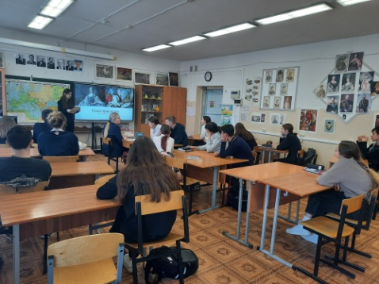
Ежегодно в нашей школе ученики 8-11 классов готовят и защищают проекты. Предметная область этих проектов может быть разной. Одной из составляющих является практическая часть. Многие авторы проектов выбирают в качестве практики проведение урока, чаще в младших классах. Создание проектов и проведение уроков обучающимися выполняет сразу несколько воспитательных задач. В процессе данной деятельности воспитывается самодисциплина, умение распределять время (тайм-менеджмент). Что касается проектов по истории, то темы чаще выбираются краеведческие, что, несомненно, воспитывает интерес и любовь к родному краю. Ученик пробует себя в роли учителя, что развивает в нем организаторские качества. Некоторые ребята, проведя несколько уроков, загораются идеей самим стать учителями. Это воспитывает в них уважение и интерес к профессии учителя.
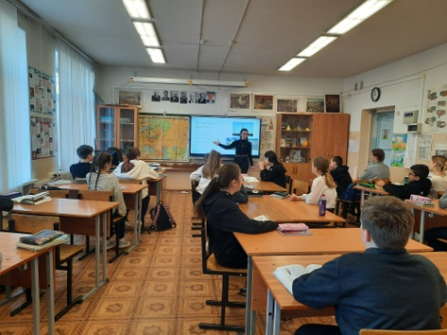
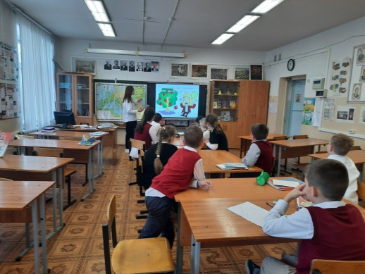
- «Круглые столы» на уроках истории
На уроках истории в качестве практической работы мы используем метод «круглого стола». Парты сдвигаются в один большой «круглый стол». Ученики выбирают себе личностей по пройденному периоду и от первого лица выступают перед одноклассниками.
Данная методика не только очень интересна детям, она еще и несет воспитательный потенциал. Воспитывается чувство коллективизма, работы в группах, уважение к мнению одноклассников, умение выслушивать, не перебивая. Отдельно следует отметить, что «круглые столы» воспитывают культуру речи и любовь к русскому языку, т.к. на них мы стараемся говорить максимально приближенно к языку эпохи.

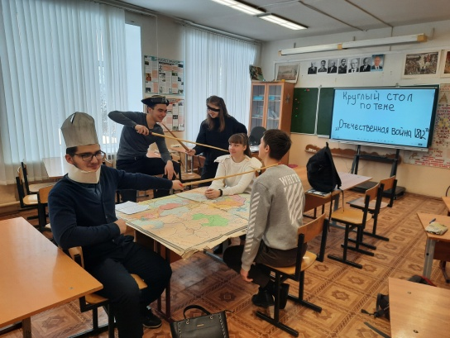
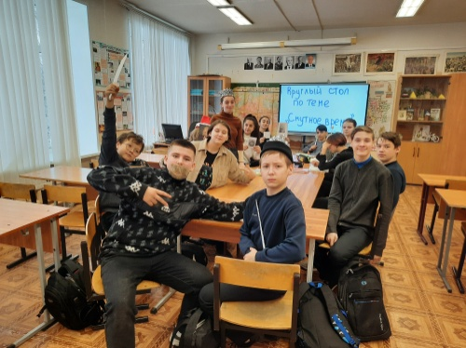
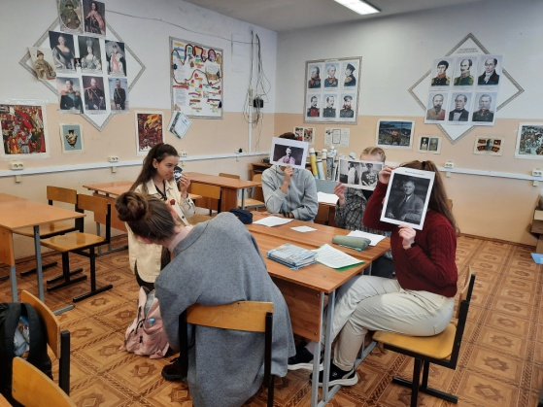
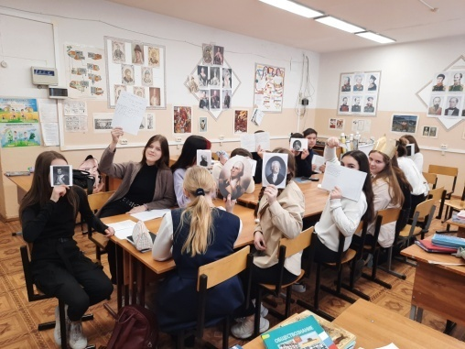
- Выставки работ обучающихся
В нашей школе часто устраиваются выставки работ учеников. Они посвящены разным тематикам. Ко Дню космонавтики ученики начальной школы сделали макеты, связанные с космосом. На уроках ОДНКНР в 5 классе, изучая государственные символы РФ, обучающиеся проявили фантазию и представили свои поделки, изображающие герб, гимн, флаг РФ.
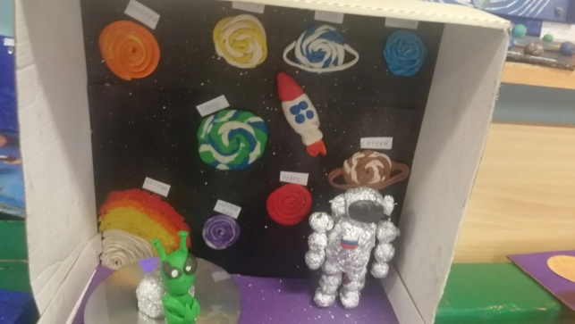
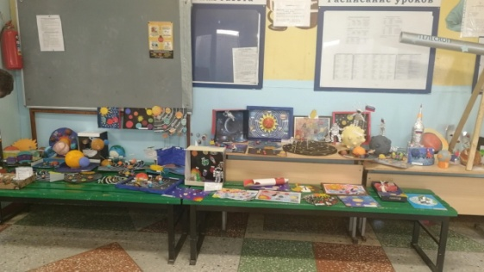
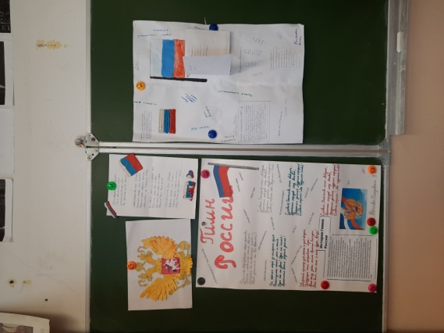
Такая деятельность воспитывает, прежде всего, любовь к творчеству, усидчивость, креативность. В ряде случаев – гордость за свою страну. Выставки мотивируют обучающихся к новым поделкам, способствуют развитию фантазии.

- Спортивные мероприятия
Неотъемлемой частью работы МОУ Шурскольская СОШ является спорт. Ученики нашей школы очень развиты физически, они принимают участие в школьных и муниципальных соревнованиях, олимпиадах, туристических слетах, спортивных играх, и чаще всего занимают призовые места. В сентябре в нашей школе традиционно проводится День здоровья. Ученики вместе с учителями проходят испытания, преодолевают препятствия, которые разбросаны по всему поселку. Для некоторых из них необходима слаженная командная работа или хорошая физическая подготовка.
Спорт воспитывает командный дух, развивает и оздоравливает организм. Прививая любовь к спорту, мы вносим большой вклад в будущее наших учеников, ведь в дальнейшем многие из них связывают с ним свою жизнь.
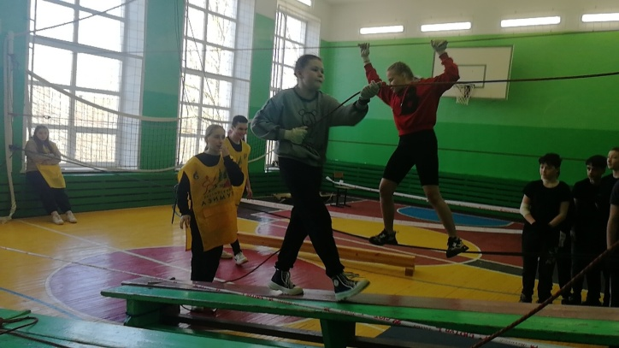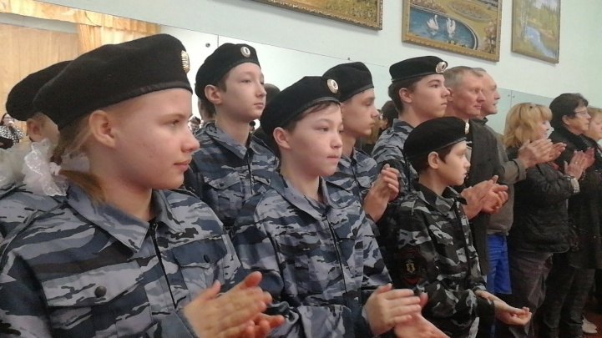
- Общественно полезный труд
В нашей школе дети привлекаются к общественно полезному труду. Это, например, субботники, уборка классов перед каникулами, украшение кабинетов к праздникам, высадка цветов на школьную клумбу. Вместе с классным руководителем ребята проделывают эту работу, которая приобщает их к порядку, к работе в коллективе. Обучающимся прививается любовь к красоте и чистоте, а также к труду. Школьники, которые заняты физическим трудом, никогда не будут ленивыми, они будут знать цену труду, как своему, так и чужому. Они видят плоды своей деятельности, и это вдохновляет их трудиться и дальше.
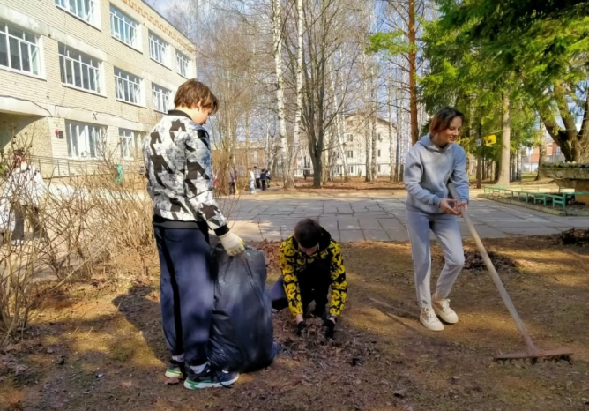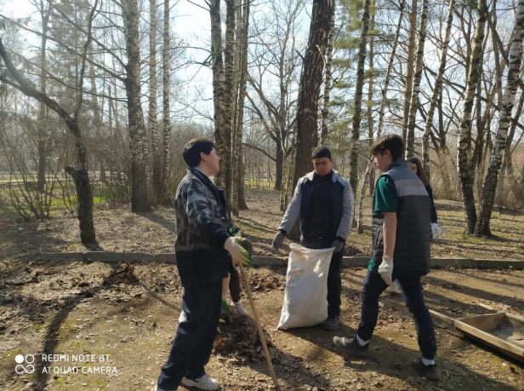
- Актив школы
С давнего времени в нашей школе появилась новая традиция. В каждом классе выбирается мэр и его заместитель. Мэр класса ведает всеми важными вопросами общественной жизни школы. Мэр и другие активные ребята образуют актив школы, который выдвигает различные идеи мероприятий, следит за оформлением классных уголков, внешним видом, информирует классы о событиях жизни школы. Таким образом, в школе реализуется самоуправление. Оно формирует в учениках чувство ответственности, организованность, собранность. Актив знает, что является примером для всех остальных, что очень дисциплинирует.
Благодаря вышеобозначенному, в МОУ Шурскольская СОШ проводится активная воспитательная работа. Многое уже сделано, многое предстоит сделать. В упомянутых мероприятиях большая часть детей участвует весьма охотно, остальных мы стараемся приобщить и заинтересовать. Плоды воспитательной работы видны не сразу, но, несомненно, они есть.

